SE2020 疫情管控系统 复工及人口子系统

【疫情管控系统】 复工及人口子系统







需求说明书

组长:聂俊哲组员:潘凯航 求昊泽 张琦 张溢弛



日期:2020/05/17
  
版本:Version 1.0







1

SE2020 疫情管控系统 复工及人口子系统

**目录**

1. 引言 3

1.1 编写目的 3

1.2 项目背景 3

2.项目描述 5

2.1 项目提出以及意义 5

2.2 项目具体内容介绍 5

2.3 项目研究现状 6

3 用户场景 6

3.1 用例 6

3.2 用例图 14

3.3 IPO 图 15

4 数据流图 16

4.1 顶层数据流图 16

4.2 中层数据流图 17

4.3 底层数据流图 18

5 状态图 20

6 CRC 卡 21

7 数据词典 24

7.1 数据流定义表 24

7.2 数据元素定义表 25

7.3 外部项定义表 26

7.4 数据精度表 26

8.验收标准 27

8.1 功能需求 27

8.2 性能需求 28

8.3 安全性需求 29

8.4 可维护性需求 29

9 运行环境 31

9.1 服务器端 31

9.2 设备要求 31

9.3 软件环境依赖 31

9.4 客户端 32

2

SE2020 疫情管控系统 复工及人口子系统

**1. 引言**

**1.1 编写目的**

本软件项目需求规格说明书是由软件工程基础第二大组的第四小组全体成员在细致的讨论和对现有同类型产品进行深入调研和分析后撰写而成的。

本软件需求说明书对疫情管控系统中的复工以及人口流动子系统进行了全面,细致而深入的用户需求分析,明确了开发本子系统所需具备的各种功能和性能,使得系统设计和分析人员以及软件开发人员能够清楚地了解用户的需求,并在此基础上进一步完成软件子系统的设计文档和后续的开发工作。

本需求说明书将在接下来的一段时间内作为软件工程基础课程的第二大组的第四小组的全体成员开发复工以及人口流动子系统项目的重要参考依据,为客户提供合适的参考,并为系统开发者提供设计与编程的基础,同时为选取测试用例和进行验收提供依据。

本说明书的预期读者包括:

* 疫情防控系统的客户
* 需求分析人员
* 软件测试人员
* 项目管理人员
* 系统维护人员

**1.2 项目背景**

**软件系统名称**

* 疫情防控系统--复工以及人口流动子系统**任务提出者** • 软件工程基础课程任课教师:张引老师以及助教郑铜亚老师

**软件开发者**

3



SE2020 疫情管控系统 复工及人口子系统

* 浙江大学 2019-2020 学年夏学期软件工程基础课程第二大组第四组

**目标用户** • 负责新冠病毒疫情防控工作的各级政府部门,企事业单位和全体关心疫情的劳动人民

**实现该软件系统的计算机网络**• 若干台笔记本电脑组成的局域网

**项目相关背景介绍**

浙江大学软件学院开设的软件工程基础课程是在教育部学科评估等级为 **A+** 的软件工程专业大二夏学期的**必修课程**,影响力覆盖全国,该课程分为理论课和实验课两个部分,在理论课上张引老师主要介绍了软件工程中的相关理论, 包括软件需求分析,软件架构设计,软件质量测试等内容,全面而深入地讲解了软件工程的基本原则及其在软件工程各个环节中的应用。而实验课则采取分组完成的形式,5 人组成一小组,5 小组组成一大组来进行软件系统开发的实战演练。本次课程中的综合性课程设计题目为疫情防控系统。

**说明书中的相关定义**

认证:防范信息的损失和泄露。

权限:指用户只能的范围,即各种用户可以登录的界面,可以接触的数据,可以进行的操作的范围。

用户场景:也称为用例,提供了系统将被如何使用的描述。

IPO 图,IPO 是 input/process/output 的简写,描述输入数据,对数据的处理和输出数据之间的关系。

数据流图:是 SA 方法中用于表示系统逻辑模型的一种工具,它以图形的方式描述数据在系统中流动和处理的过程,是一种功能模型。

状态图:描绘一个系统或者组件可能假设的状态,并且显示引起或者到一

个状态切换到另一个状态的事件或者环境。

4

SE2020 疫情管控系统 复工及人口子系统

CRC 卡:模型实际上是表示类的标准索引卡片的集合,这些卡片的顶部写类名,下面左侧部分列出类的职责,右侧列出类的协作关系。

数据词典:是对所有与系统相关的数据元素的一个有组织的列表以及精确严格的定义,使得用户和系统设计者对于输入输出,存储成分和中间计算有共同的理解。

系统集成:把不同的系统根据应用需要有机组合成一个一体化的功能更完备的系统。

**2.项目描述**

**2.1 项目提出以及意义**

目前新型冠状病毒肺炎引起的疫情依然非常严重,依托互联网平台实现的疫情综合管控系统有利于各级政府相关部门和企事业单位更好对对疫情进行防控,发布疫情最新检测信息和复工复产情况,也可以帮助关心疫情的广大劳动人民更及时,更迅速地了解当前国内疫情的最新情况。在以华为为代表的 5G 通信技术飞速发展的今天,智能手机与互联网在中国大地上不断普及,利用互联网及时发布新冠疫情的各种信息具有重大的意义。

**2.2 项目具体内容介绍**

疫情综合管控系统是用于疫情防控人员进行各项操作,人民群众随时查看网页了解情况的 web应用。被认证为各省管理员的用户可以在防控系统中进行各项管理操作。

本系统分为 5 个子系统,分别是用户管理和新闻发布子系统,病例检测结果发布子系统,同乘交通自查子系统,复工以及人口流动子系统,物资申领子系统。复工以及人口流动子系统是整个疫情综合防控系统的子系统,允许各省的该板块管理员在后台发布各省市的复工情况,其中包括复工复产举措、社区管控举措、交通出行举措、医疗服务举措。同时可在后台发布其余各省人口流入本省的人口数量。同时该子系统还将展示全国的人口流动图。

5

SE2020 疫情管控系统 复工及人口子系统

**2.3 项目研究现状**

**2.3.1 国内研究现状**

广东省相关部门发布了数字广东教育一体化学校疫情防控系统,广东海关也发布了疫情防控信息化管理系统用于公布海关入境人员的疫情信息,为全国首创。

中科智城负责的南沙疫情防控系统上线,这是一个基于智慧城市物联网系统的疫情防控系统。

腾讯新闻开发了移动端的新冠病毒疫情实时追踪系统可以显示当前国内和全世界的新冠疫情情况。

**2.3.2 国外研究现状**

GitHub 上有若干疫情防控相关的开源项目,如

<https://github.com/sorxrob/2019-ncov-frontend> 上是一个开源的新冠病毒可视化项目,会实时更新和监测全球各地的新冠疫情防控系统。

**3 用户场景**

**3.1 用例**

|  |  |
| --- | --- |
| 用例 |  |
| 信息发布主要参与者 |  |
| 管理员目标 | 发布相关信息 |
| 前提条件 |  |
| 管理员已登录触发器 | 管理员决定发布信息 |

6

SE2020 疫情管控系统 复工及人口子系统

|  |  |
| --- | --- |
| 工作流程 | 1. 管理员点击界面中“发布信息”按钮 2. 管理员进行省份选择和确认 3. 进行复工复产举措信息发布 4. 进行社区管控举措信息发布 5. 进行交通出行举措信息发布 6. 进行医疗服务举措信息发布 7. 更新其他各省流入本省的人口数量 |
| 异常 | 1. 管理员点击“发布信息”按钮,系统没有反应2. 管理员无法进行省份选择   1. 管理员无法进行省份确认 2. 管理员无法发布各项举措信息 3. 管理员无法更新人口流入数量 4. 浏览器弹出一个错误页面   (内容不正确/Error:Page not found) |
| 优先级 |  |
| 必须实现何时可用 | 首次增量 |
| 使用频率 |  |
| 频繁使用方式 |  |
| 通过浏览器次要参与者 | 无 |

7

SE2020 疫情管控系统 复工及人口子系统

|  |  |
| --- | --- |
| 用例 |  |
| 管理论坛主要参与者 | 管理员 |
| 目标 |  |
|  | 对论坛进行管理前提条件 |
| 管理员已登录触发器 |  |
|  | 管理员决定对论坛进行管理工作流程   1. 管理员点击界面中“进入论坛”按钮 2. 管理员在论坛中发布官方帖子(论坛规定、处罚通告等) 3. 管理员在任意帖子下进行官方留言 |
| 异常 | 1. 管理员点击“进入论坛”按钮,系统无反应 2. 管理员无法在论坛中发帖 3. 管理员发帖后在论坛中不显示 4. 管理员无法在帖子下进行留言 5. 管理员留言后不显示 6. 浏览器弹出一个错误页面   (内容不正确/Error:Page not found) |
| 优先级 |  |
| 必须实现何时可用 | 首次增量 |
| 使用频率 |  |
| 频繁使用方式 |  |
| 通过浏览器次要参与者 | 无 |

8

SE2020 疫情管控系统 复工及人口子系统

|  |  |
| --- | --- |
| 用例 |  |
| 使用论坛主要参与者 | 普通用户 |
| 目标 |  |
|  | 普通用户在论坛进行发帖和留言前提条件 |
|  | 普通用户已登录触发器 |
|  | 普通用户决定进入论坛工作流程   1. 普通用户点击界面中“进入论坛”按钮 2. 普通用户在论坛中发布个人帖 3. 普通用户在任意帖子下进行留言 |
| 异常 | 1. 普通用户点击“进入论坛”按钮,系统无反应 2. 普通用户无法在论坛中发帖 3. 普通用户发帖后在论坛中不显示 4. 普通用户无法在帖子下进行留言 5. 普通用户留言后不显示 6. 浏览器弹出一个错误页面   (内容不正确/Error:Page not found) |
| 优先级 |  |
| 必须实现何时可用 | 首次增量 |
| 使用频率 |  |
| 频繁使用方式 |  |
| 通过浏览器次要参与者 | 管理员 |

9

SE2020 疫情管控系统 复工及人口子系统

|  |  |
| --- | --- |
| 用例 |  |
| 论坛举报主要参与者 | 普通用户 |
| 目标 |  |
|  | 普通用户对论坛中不符合规定的帖子或留言进行举报前提条件 |
|  | 普通用户已进入论坛页面触发器 |
|  | 普通用户决定举报工作流程  1. 普通用户在想要举报的帖子或留言中点击“举报”按钮2. 填写举报理由(色情暴力/广告/政治敏感 )  3. 点击“提交”按钮 |
| 异常 | 1. 普通用户点击“举报”按钮,系统无反应 2. 普通用户无法选中举报理由 3. 普通用户无法提交举报 4. 浏览器弹出一个错误页面   (内容不正确/Error:Page not found) |
| 优先级 |  |
| 必须实现何时可用 | 二次增量 |
| 使用频率 |  |
| 较频繁使用方式 |  |
| 通过浏览器次要参与者 | 管理员 |

|  |  |
| --- | --- |
| 用例 | 删除帖子 |
| 主要参与者 | 管理员 |

10

SE2020 疫情管控系统 复工及人口子系统

|  |  |
| --- | --- |
| 目标 |  |
|  | 删除论坛中不符合论坛规定的帖子前提条件 |
|  | 管理员已进入论坛页面触发器 |
|  | 管理员决定删除帖子工作流程  1. 管理员点击页面中“举报处理”按钮2. 管理员在审核举报内容和理由后选择驳回举报或删帖   1. 管理员输入驳回或删帖的理由 2. 点击“确定”按钮 |
| 异常 | 1. 管理员点击“举报处理”按钮,系统无反应 2. 管理员无法驳回举报或删帖 3. 管理员无法键入驳回或删帖的理由 4. 管理员点击“确定”按钮,系统无反应 5. 浏览器弹出一个错误页面   (内容不正确/Error:Page not found) |
| 优先级 |  |
| 必须实现何时可用 | 二次增量 |
| 使用频率 |  |
| 较频繁使用方式 |  |
| 通过浏览器次要参与者 | 无 |

|  |  |
| --- | --- |
| 用例 | 举措查询 |
| 主要参与者 | 普通用户 |

11

SE2020 疫情管控系统 复工及人口子系统

|  |  |
| --- | --- |
| 目标 | 普通用户对已发布的举措进行查询 |
| 前提条件 |  |
|  | 普通用户已登录触发器 |
|  | 普通用户决定查看举措工作流程  1. 普通用户在页面中点击“举措查询“按钮  2. 选择举措类型  3. 浏览相关举措后可在下方进行留言 |
| 异常 | 1. 普通用户点击“举措查询“按钮,系统无反应 2. 普通用户无法选择举措类型3. 普通用户无法在相关举措下方进行留言   4. 浏览器弹出一个错误页面  (内容不正确/Error:Page not found) |
| 优先级 |  |
| 必须实现何时可用 | 首次增量 |
| 使用频率 |  |
| 频繁使用方式 |  |
| 通过浏览器次要参与者 | 管理员 |

|  |  |
| --- | --- |
| 用例 |  |
|  | 查看人口流动图主要参与者  普通用户 |
| 目标 |  |
|  | 普通用户对人口流动图进行查询前提条件 |
|  | 普通用户已登录触发器  普通用户决定查看人口流动图 |

12

SE2020 疫情管控系统 复工及人口子系统

|  |  |
| --- | --- |
| 工作流程 | 1. 普通用户在页面中点击“查看人口流动“按钮2. 读取全国人口流动图   1. 选择省份 2. 读取特定省份流入流出人口 |
| 异常 | 1. 普通用户点击“查看人口流动“按钮,系统无反应 2. 普通用户无法读取全国人口流动图 3. 普通用户无法选择省份 4. 普通用户无法读取特定省份流入流出人口 5. 浏览器弹出一个错误页面   (内容不正确/Error:Page not found) |
| 优先级 |  |
| 必须实现何时可用 | 首次增量 |
| 使用频率 |  |
| 频繁使用方式 |  |
| 通过浏览器次要参与者 | 管理员 |

13

SE2020 &情管#;系统 复IaXnP系统

**3.2 用例图**

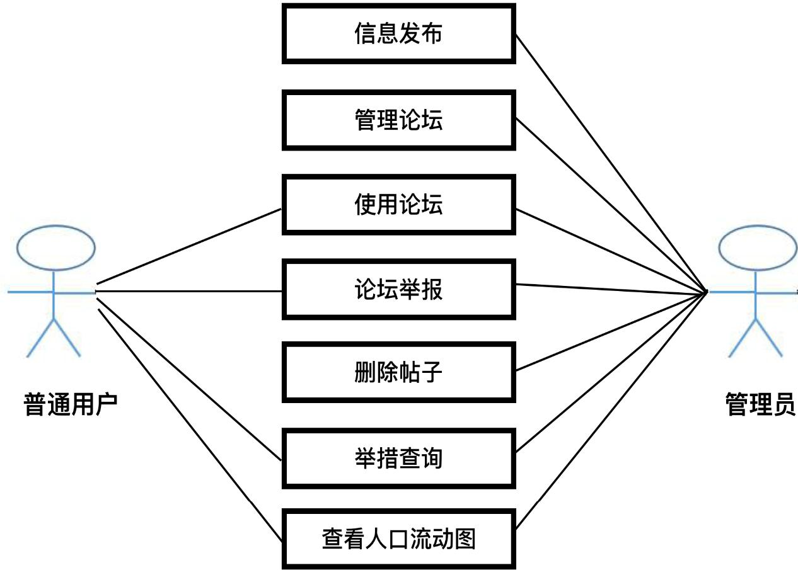

14

SE2020 疫情管控系统 复工及人口子系统

**3.3 IPO 图**   
普通用户:

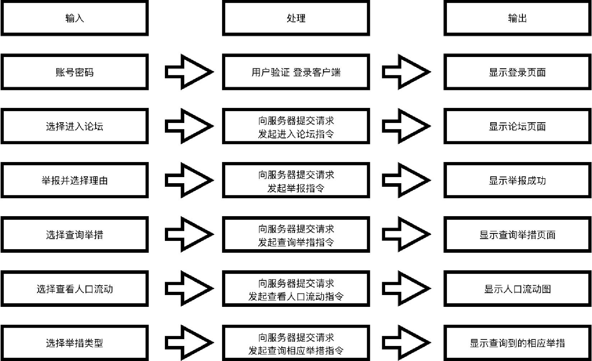

管理员:

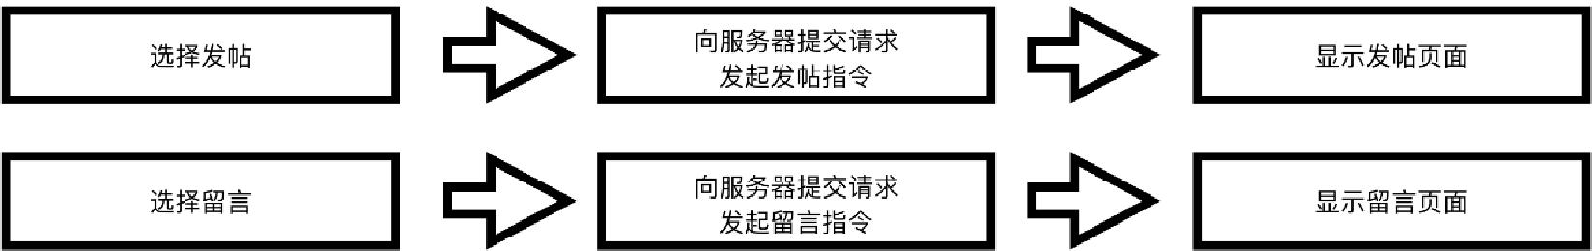

15

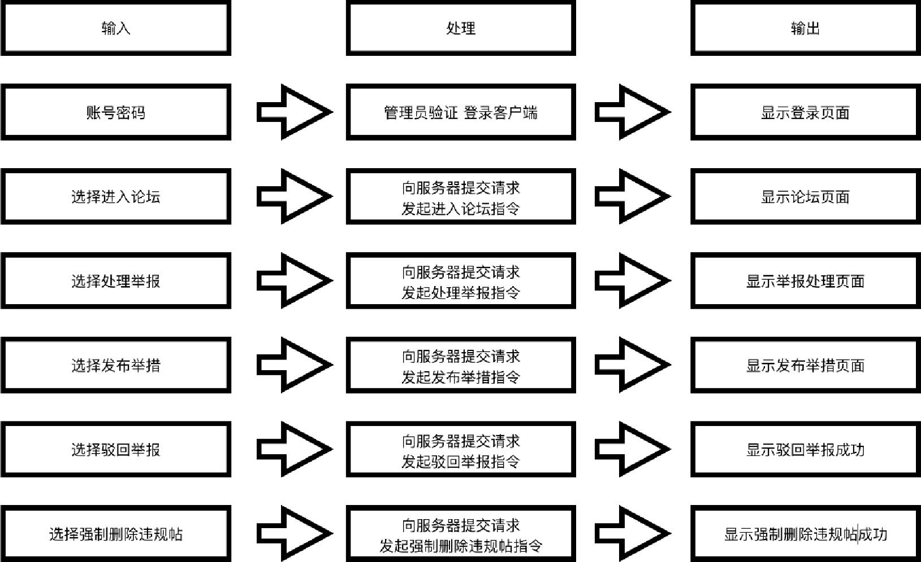

SE2020 &情管#;系统 复IaXnP系统

**4 数据流图**

**4.1 顶层数据流图**

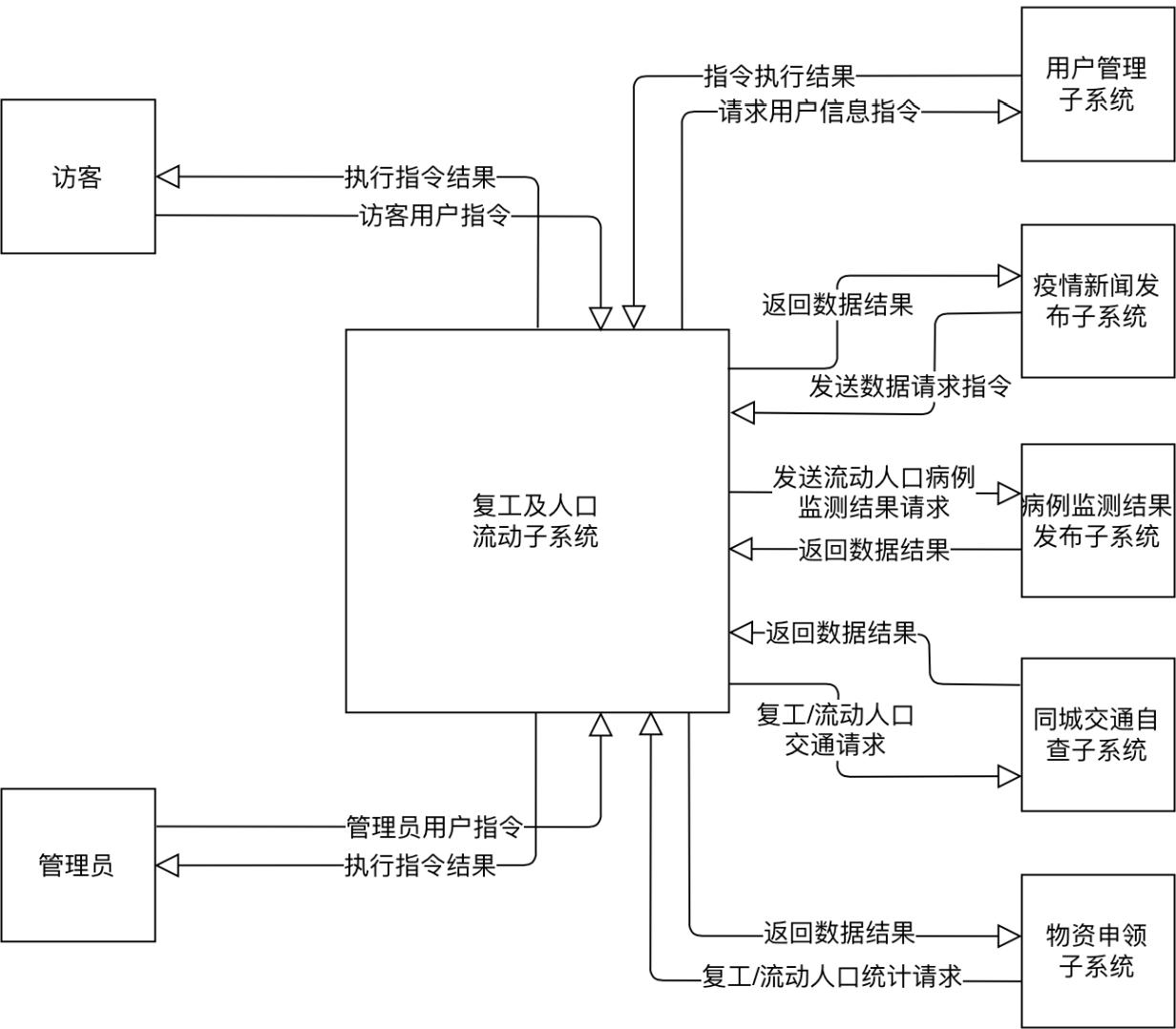

16

SE2020 e情管ex21 XizzAHPX21

**4.2 IMIticiei tel**

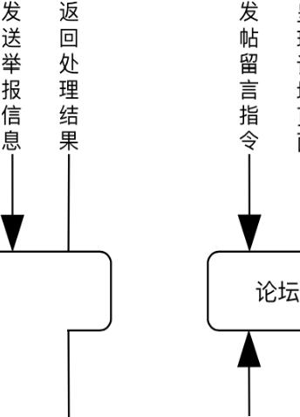

kiff, R

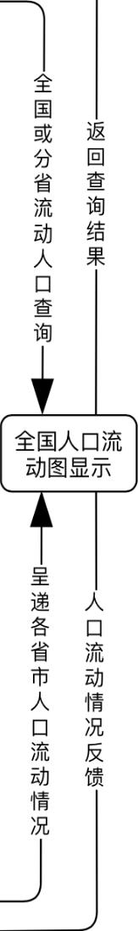





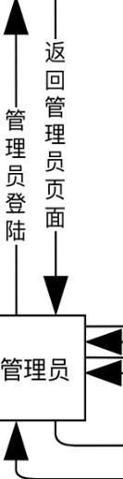

eeeetmePH

fnee&I sate

eiR

ei

17

SE2020 疫情管控系统 复工及人口子系统

**4.3 *底层数据流图***

**4.3.1 *举报***

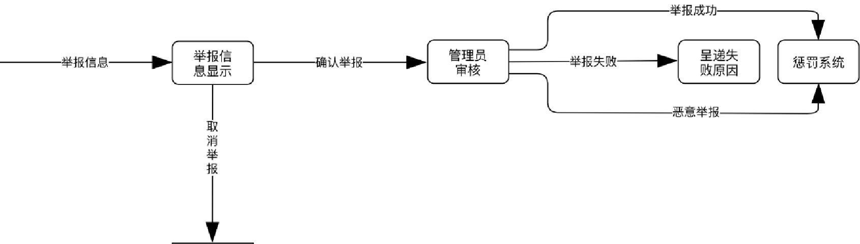

**4.3.2 *论坛***

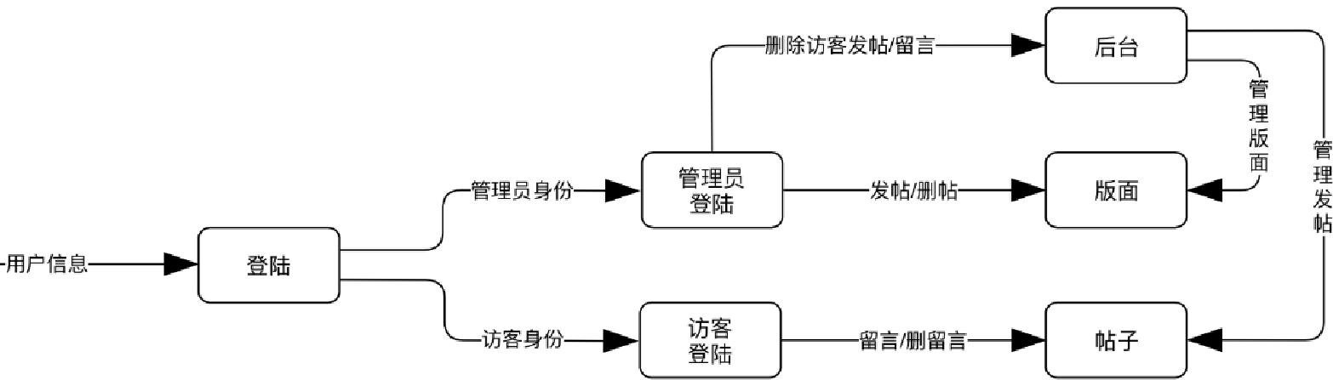

18

SE2020 疫情管控系统 复工及人口子系统

**4.3.3 1I' .发布**

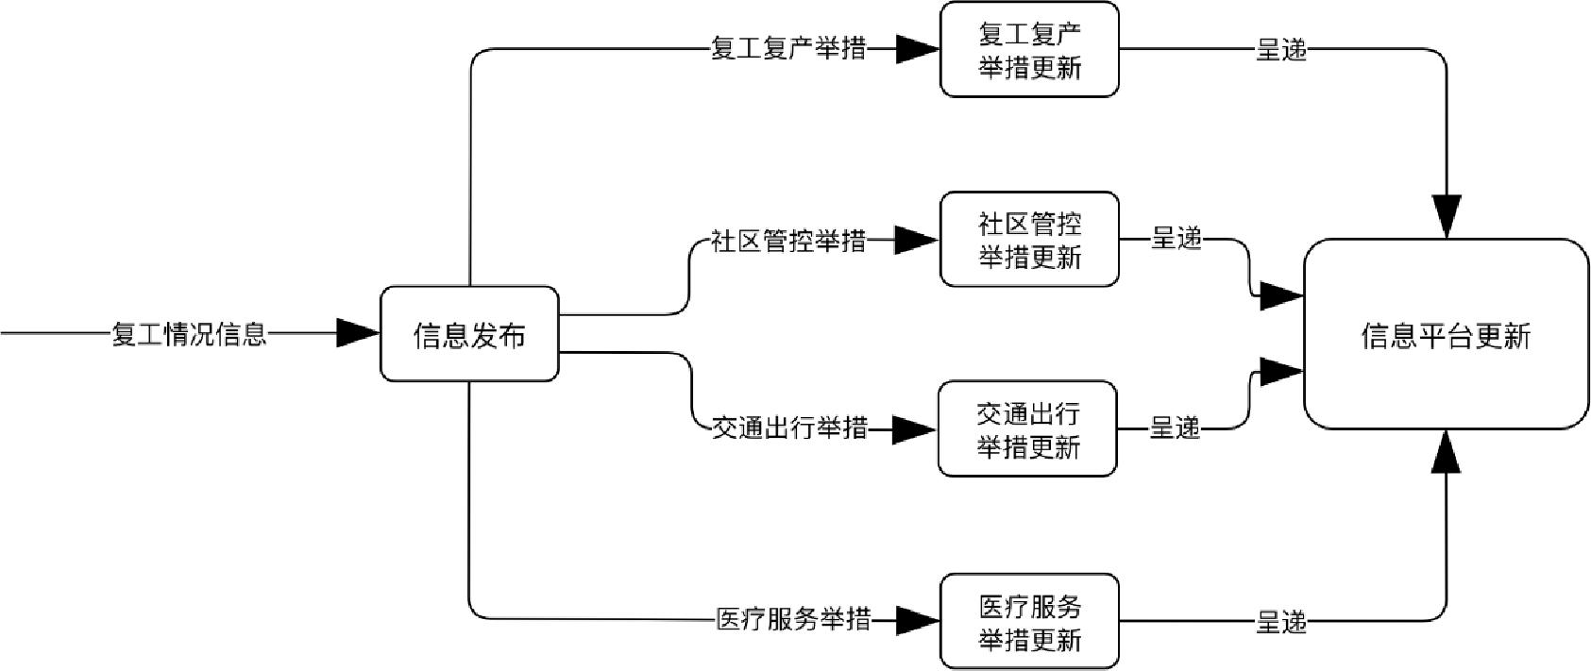

**4.3.4 ÄA'ii J' .发布**

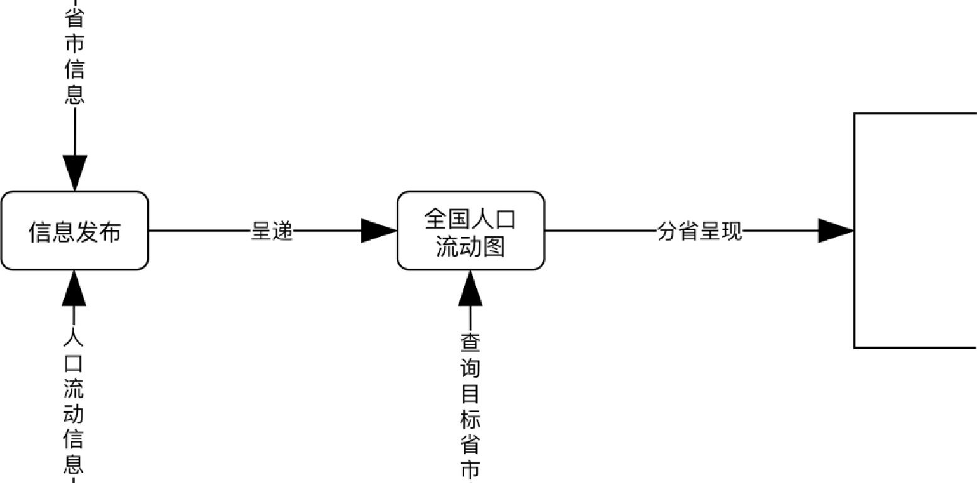

19

SE2020 eieega XIÄÄ11Pga

**5 状态图**

*met'

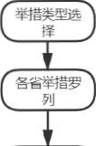

atetZ

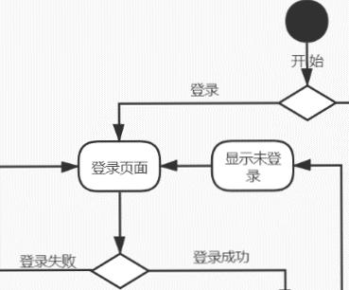

|  |  |  |  |  |  |  |  |  |
| --- | --- | --- | --- | --- | --- | --- | --- | --- |
| 9-*Ä12 *egnm* |  |  |  |  |  |  |  |  |
|  |  |  |  | AALLe | | | |
|  |  |  |  |  |  |  |  |  |
|  |  |  |  |  |  |  |  |  |

F9P

999

et A

3ü29A9ü

-wter+3

neffip 9sto

in9
  
IEW

1-989

rejlAa:(7

ff

Atü

weeifie

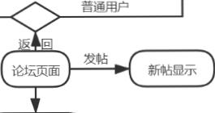

20

|  |  |  |  |  |  |  |  |  |  |
| --- | --- | --- | --- | --- | --- | --- | --- | --- | --- |
|  | ‚92-7-4A19 t11%191,1 | |  |  |  |  |  |  |  |
|  |  |  |  |  |  |  | 999 |
|  |  |  |  |  |  |  |
|  |  | 99 |  |  |  |  |  |  |  |
|  |  |  |  |  |  |  |  |  |  |
|  |  |  |  |  |  |  |  |  |  |
|  |  |  |  |  |  |  |  |  |  |

SE2020 疫情管控系统 复工及人口子系统

**6 CRC 卡**

|  |  |
| --- | --- |
|  | |
| **Class: ordinary_users** | |
| **Description: 普通用'类** | |
|  | |
| **Responsibility** | **Collaborator** |
| **用'登录** | user_login |
| **举措查l** | measure_information |
| **查看人GI51E 3I** | population_mobility_chart |
| **使用论坛**(发帖、发i论) | forum |
| **论坛举报** | forum |

|  |  |
| --- | --- |
|  | |
| **Class:** [**administrators**](https://www.baidu.com/link?url=TcMBQcSZHFhfOwIVZaj4e30IWUA3VcK4aU_BnUtOkzyrcbBeqWW1dX8H3lpzoaj4xjL0XhR0aEuOIQJBNzdWZ0zEGO3eH7_jR53ubNJbpggS_NRQv1gCiW0TtuJv64DM&wd=&eqid=cf66aba000139b53000000045ebbdbb3) | |
| **Description: 管理员用'类** | |
|  | |
| **Responsibility** | **Collaborator** |
| **用'登录** | user_login |
| **信息发布** | measure_information population_mobility_chart |
| **举措查l** | measure_information |
| **查看人GI51E 3I** | population_mobility_chart |
| **使用论坛**(发帖、发i论) | forum |
| **论坛管理** | forum |

|  |  |
| --- | --- |
|  | |
| **Class: user_login** | |
| **Description: 用'登录类** | |
|  | |
| **Responsibility** | **Collaborator** |
| **获得账号密码** | account_storage |
| **用''1E}1** | account_storage |
| **验证身份** | account_storage |
| **账'不存在,提示“账'或密**account_storage **码错误”** |  |

21

SE2020 疫情管控系统 复工及人口子系统

|  |  |
| --- | --- |
| **密码不正确,清空密码框,提示“账号或密码错误”,给出密码找回、密码重置选项** | account_storage |
| **验证成功,进入相应的用户界**  **面** | account_storage |

|  |  |
| --- | --- |
|  | |
| **Class: account_storage** | |
| **Description: 登录判断类** | |
|  | |
| **Responsibility** | **Collaborator** |
| **获取登录信息** | database_operation |
| **检查账户是否存在** | database_operation |
| **账号与密码匹配,返回登录成功凭证账号与密码不匹配,返回登陆** | database_operation |
| **失败凭证** | database_operation |

|  |  |  |
| --- | --- | --- |
|  | |  |
| **Class: measure_information** | |  |
| **Description: 举措信息类** | |  |
|  | |  |
| **Responsibility** | **Collaborator** |  |
| **复工复产举措更新** | [administrators](https://www.baidu.com/link?url=TcMBQcSZHFhfOwIVZaj4e30IWUA3VcK4aU_BnUtOkzyrcbBeqWW1dX8H3lpzoaj4xjL0XhR0aEuOIQJBNzdWZ0zEGO3eH7_jR53ubNJbpggS_NRQv1gCiW0TtuJv64DM&wd=&eqid=cf66aba000139b53000000045ebbdbb3) |  |
| **社区管控举措更新** | [administrators](https://www.baidu.com/link?url=TcMBQcSZHFhfOwIVZaj4e30IWUA3VcK4aU_BnUtOkzyrcbBeqWW1dX8H3lpzoaj4xjL0XhR0aEuOIQJBNzdWZ0zEGO3eH7_jR53ubNJbpggS_NRQv1gCiW0TtuJv64DM&wd=&eqid=cf66aba000139b53000000045ebbdbb3) |  |
| **交通出行举措更新** | [administrators](https://www.baidu.com/link?url=TcMBQcSZHFhfOwIVZaj4e30IWUA3VcK4aU_BnUtOkzyrcbBeqWW1dX8H3lpzoaj4xjL0XhR0aEuOIQJBNzdWZ0zEGO3eH7_jR53ubNJbpggS_NRQv1gCiW0TtuJv64DM&wd=&eqid=cf66aba000139b53000000045ebbdbb3) |  |
| **医疗服务举措更新** | [administrators](https://www.baidu.com/link?url=TcMBQcSZHFhfOwIVZaj4e30IWUA3VcK4aU_BnUtOkzyrcbBeqWW1dX8H3lpzoaj4xjL0XhR0aEuOIQJBNzdWZ0zEGO3eH7_jR53ubNJbpggS_NRQv1gCiW0TtuJv64DM&wd=&eqid=cf66aba000139b53000000045ebbdbb3) |  |
| **举措信息罗列** | ordinary_users | [administrators](https://www.baidu.com/link?url=TcMBQcSZHFhfOwIVZaj4e30IWUA3VcK4aU_BnUtOkzyrcbBeqWW1dX8H3lpzoaj4xjL0XhR0aEuOIQJBNzdWZ0zEGO3eH7_jR53ubNJbpggS_NRQv1gCiW0TtuJv64DM&wd=&eqid=cf66aba000139b53000000045ebbdbb3) |
| **举措详情显示** | ordinary_users | [administrators](https://www.baidu.com/link?url=TcMBQcSZHFhfOwIVZaj4e30IWUA3VcK4aU_BnUtOkzyrcbBeqWW1dX8H3lpzoaj4xjL0XhR0aEuOIQJBNzdWZ0zEGO3eH7_jR53ubNJbpggS_NRQv1gCiW0TtuJv64DM&wd=&eqid=cf66aba000139b53000000045ebbdbb3) |

|  |  |  |
| --- | --- | --- |
|  | |  |
| **Class: population_mobility_chart** | |  |
| **Description: 人口流动图类** | |  |
|  | |  |
| **Responsibility** | **Collaborator** |  |
| **人口流动数量信息获取** | [administrators](https://www.baidu.com/link?url=TcMBQcSZHFhfOwIVZaj4e30IWUA3VcK4aU_BnUtOkzyrcbBeqWW1dX8H3lpzoaj4xjL0XhR0aEuOIQJBNzdWZ0zEGO3eH7_jR53ubNJbpggS_NRQv1gCiW0TtuJv64DM&wd=&eqid=cf66aba000139b53000000045ebbdbb3) |  |
| **人口流动图整体展示** | ordinary_users | [administrators](https://www.baidu.com/link?url=TcMBQcSZHFhfOwIVZaj4e30IWUA3VcK4aU_BnUtOkzyrcbBeqWW1dX8H3lpzoaj4xjL0XhR0aEuOIQJBNzdWZ0zEGO3eH7_jR53ubNJbpggS_NRQv1gCiW0TtuJv64DM&wd=&eqid=cf66aba000139b53000000045ebbdbb3) |
| **根据用户所选省份展示该省份的人口流入流出数据** | ordinary_users | [administrators](https://www.baidu.com/link?url=TcMBQcSZHFhfOwIVZaj4e30IWUA3VcK4aU_BnUtOkzyrcbBeqWW1dX8H3lpzoaj4xjL0XhR0aEuOIQJBNzdWZ0zEGO3eH7_jR53ubNJbpggS_NRQv1gCiW0TtuJv64DM&wd=&eqid=cf66aba000139b53000000045ebbdbb3) |

22

SE2020 疫情管控系统 复工及人口子系统

**图表显示各省流入人口具体来**

**源**

ordinary_users [administrators](https://www.baidu.com/link?url=TcMBQcSZHFhfOwIVZaj4e30IWUA3VcK4aU_BnUtOkzyrcbBeqWW1dX8H3lpzoaj4xjL0XhR0aEuOIQJBNzdWZ0zEGO3eH7_jR53ubNJbpggS_NRQv1gCiW0TtuJv64DM&wd=&eqid=cf66aba000139b53000000045ebbdbb3)

|  |  |
| --- | --- |
|  | |
| **Class: forum** | |
| **Description: 论坛类** | |
|  | |
| **Responsibility** | **Collaborator** |
| **新帖显示** | database_operation |
| **评论显示** | database_operation |
| **帖子/评论举报** | ordinary_users |
| **帖子/评论删除** | database_operation  [administrators](https://www.baidu.com/link?url=TcMBQcSZHFhfOwIVZaj4e30IWUA3VcK4aU_BnUtOkzyrcbBeqWW1dX8H3lpzoaj4xjL0XhR0aEuOIQJBNzdWZ0zEGO3eH7_jR53ubNJbpggS_NRQv1gCiW0TtuJv64DM&wd=&eqid=cf66aba000139b53000000045ebbdbb3) |

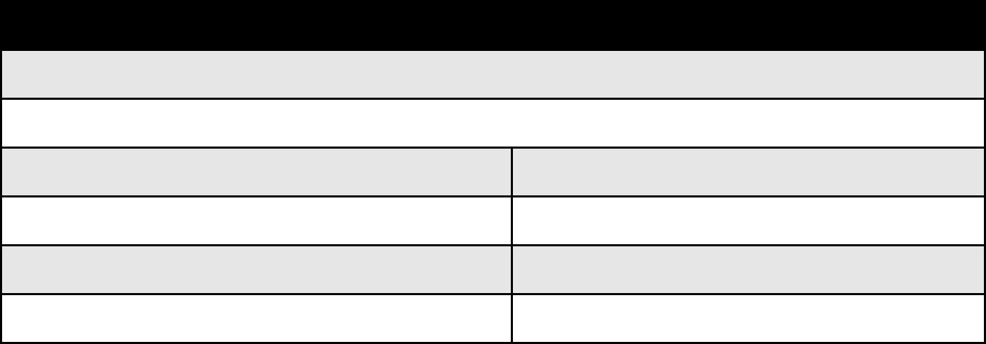

**Description: 数据库类**

**Responsibility**

**Class: database_operation**

**用户注册**

**用户登录**

**论坛数据存储**

**Collaborator**

23

SE2020 疫情管控系统 复工及人口子系统

**7 数据词典 7.1 数据流定义表**

|  |  |  |  |  |
| --- | --- | --- | --- | --- |
| 编号 数据流名 来源 去向 说明 | | | | |
|  | | | | |
| L1 | 用户指令 | 管理员,访客  等指令执行结 | 复工及人口流动子系统 | 包括用户发出的登录指令 |
| L2 | 果 | 用户管理子系统 | 复工及人口流动子系统 | 系统反馈用户信息 |
| L3 | 数据请求指令 | 疫情新闻发布  子系统  动子系统流动人口病 | 复工及人口流 | 查询复工及人口流动信息 |
| L4 | 例检测结果请求 | 复工及人口流动子系统 | 病理监测结果发布子系统 | 返回流动人口病例监测结果 |
| L5 | 复工/流动人口交通请求 | 复工及人口流动子系统  测信息复工/流动人 | 同城交通自查子系统 | 查询复工/流动人口交通监 |
| L6 | 口统计请求 | 物资申领子系统  息社区管控举 | 复工及人口流动子系统 | 查询复工/流动人口数量信 |
| L7 | 措指令 | 复工及人口流动子系统 | 疫情新闻发布子系统 | 提交复工复产、社区管理 |
| L8 | 措指令 | 举措等信息交通出行举 复工及人口流  动子系统  子系统信息发布指 | 同城交通自查 | 提交交通出行举措指令 |
| L9 | 令 | 管理员  动子系统信息查询指 | 复工及人口流 | 发布最新各省市复工情况 |
| L10 | 令 | 访客 | 复工及人口流动子系统 | 呈递各省市复工情况 |

24

SE2020 疫情管控系统 复工及人口子系统

**7.2 数据元素定义表**

|  |  |  |  |  |
| --- | --- | --- | --- | --- |
| 类型 | | | | |
| 编号 数据元素名 值域 说明存在 | | | | |
| E1 | 用户名 | 字符 | [0-9, a-z, A-Z] | session 中,由用户管理子系统决定存在 |
| E2 | 密码 | 字符 | [0-9, a-z, A-Z] | session 中,由用户管理子系统决定存在 |
| E3 | 身份 | 数字 | [访客/管理员] | session 中,由 |
|  | 某省流入人口 | 用户管理子系统决定E4 数字 | [0-9] |  |
| E5 | 某省流出人口 | 数字 | [0-9] |  |
| E6 | 帖子内容 | 字符 | [0-9, a-z, A-Z] | 中英文都可,由访客  输入中英文都可,由访客 |
| E7 | 留言内容 | 字符 | [0-9, a-z, A-Z] |  |
| E8 | 用户论坛昵称 | 字符 | [0-9, a-z, A-Z] | 输入中英文都可,由用户 管理子系统决定中英文都可,由管理 |
| E9 | 复工复产举措 | 字符 | [0-9, a-z, A-Z] | 员输入中英文都可,由管理 |
| E10 | 社区管理举措 | 字符 | [0-9, a-z, A-Z] |  |
| E11 | 交通出行举措 | 字符 | [0-9, a-z, A-Z] | 员输入中英文都可,由管理 |
| E12 | 医疗服务举措 | 字符 | [0-9, a-z, A-Z] | 员输入中英文都可,由管理 员输入 |

25

SE2020 疫情管控系统 复工及人口子系统

**7.3 gFpß项定义表**

|  |  |  |  |  |
| --- | --- | --- | --- | --- |
| 编号 外部项名 输入数据 输出数据流 说明流复工/流动人 | | | | |
| W1 | 疫情新闻发布子系统 | 口统计请求 | 复工/流动人 | 将某省的复工/流动人口数量信息发给疫情新闻发布子系统, |
|  |  |  | 口数量信息可在最新的消息中时刻报道复工/流动人 |  |
| W2 | 物资申领子系统 | 口统计请求 | 复工/流动人口数量信息 | 将某省的复工/流动人口数量信息发给物资申领子系统,方便物资分发 |

**7.4 k据MJ表**

|  |  |  |  |  |
| --- | --- | --- | --- | --- |
| 数据元素名 精度要求 说明  类型 | | | | |
|  | | | | |
|  | 字符 | 示例用户名15 位以内 | 由用户管理子系统决定 | Lbwnb666 |
| 密码 | 字符 | 15 位以内 | 由用户管理子系统决定 | abcd123 |
| 身份 | 数字 | [访客/管理员] | 由用户管理子系统决定 | 访客 |
| 某省流入人口 | 数字 | [0-9] |  | 313999 |
| 某省流出人口 | 数字 | [0-9] |  | 872333 |
| 帖子内容 | 字符 | 100 位以内 | 由用户或管理员发布 | bd |
| 留言内容 | 字符 | 100位以内 | 由用户或管理员发布 | 这是真的吗? |
| 用户论坛昵称 | 字符 | 15 位以内 | 由用户自定义 | Wakaka |
| 复工复产举措 | 字符 | 100 位以内 | 由管理员输入并发布 | 加速复工复产 |
| 社区管理举措 | 字符 | 100位以内 | 由管理员输入并发布 | 由志愿者排班轮流排查各家情况某路段到某路段封 |
| 交通出行举措 | 字符 | 100 位以内 | 由管理员输入并发布 | 闭 |

26

SE2020 疫情管控系统 复工及人口子系统

|  |  |  |  |  |
| --- | --- | --- | --- | --- |
| 医疗服务举措 | 字符 | 100 位以内 | 由管理员输入并发布 | 加大医疗物资运送量 |
|  |  |  |  |  |

**8.验4SC$r准**

复工和人口流动子系统是整个疫情防控系统中的重要子系统,负责发布复工情况和人口流动图等内容,包括复工复产举措,社区管理举措,交通出行举措,医疗服务举措等内容,同时可以在后台发布其余各省流入本省的人口数量。

我们将用户分为管理员和普通用户两类,管理员可以发布各项举措和人口流动情况,普通用户可以查看各省发布的举措和人口流动图等内容。

**8.1 ]j能需求**

1. **身份验证**

用户在进入本系统前应该进行登录,本模块应该通过 Session验证是游客还是普通用户或者是管理员,不同的用户拥有的查看和访问权限不同。

1. **查看各项措施**

任何用户或者游客都可以查看到当前各省发布的各项复工复产举措、社区管控举措、交通出行举措、医疗服务举措以及人口流动的情况。

1. **发布举措**

管理员可以进入举措发布页面,选择对应的举措,填写相应的举措的具体内容进行发布,可以选择复工复产举措、社区管控举措、交通出行举措、医疗服务举措等模块并且发布不同的举措,之后会将这些内容更新到页面中。还可以在发布的过程中选择取消回到后台管理页面的初始页面。

1. **发布人口流动数据**

管理员可以在后台管理页面发布各省流入本省的人口数量,选择对应的省份和输入新增流入数量,管理系统会将数据发送到数据库中更新。

27

SE2020 疫情管控系统 复工及人口子系统

可以在发布的过程中选择取消回到后台管理页面的初始页面。 **(5) 展示人口流动图**

从数据库中读取人口流动的数据绘制成可视化的人口流动图在前端显示,

点击地图上对应的省份可以显示出对应的人口流动信息,流动图下方可以绘制表格来显示各省份之间人口流动的情况。

**8.2 性能需求**

1. **界面的设计应该简洁,布局合理,清晰呈现需要呈现的信息,突出重点内容,操作方便,容易使用**
2. **系统要具有良好的反应速度,课题要求在良好的网络情况下,本疫情防控系统应该具有如下时间特性要求**

单个用户在线时:

* Web 响应用户动作时间小于 1 秒 。
* 信息搜索操作响应用户动作时间小于 2 秒。

500 个用户同时在线时:

* Web 响应用户动作时间小于 2 秒。
* 信息搜索操作响应用户动作时间小于 5 秒。

**(3) 访问容量**

* 该系统至少在同一时间内支持 500个用户的并发访问

**(4) 服务器配置最低要求**

* CPU2.6G, 内存 2.0G,硬盘 7200 转

**(5) 可用性**

该系统要实现多种 Web 浏览器的兼容,可以在大多数流行的 Web 浏览器中正确显示和使用,包括火狐浏览器,谷歌浏览器,IE 浏览器和 Edge 等。

28

SE2020 疫情管控系统 复工及人口子系统

移动端浏览器的支持:系统应该适配大多数流行的移动端 Web 浏览器。

**8.3 安全性需求**

1. **保密性**

用于身份验证的用户名和密码应该防止未经授权的用户访问系统,防止没有授权的用户进行管理员的相关操作。

建立合理的访问控制来防止有权限的管理员跨权限使用系统的资源。敏感数据交换之前要进行加密,密码存储之前应该加密。在用户登录期间要防止 SQL 注入和密码强制破解和伪造会话入侵。

1. **完整性**

防止非法用户对数据无意或恶意的修改、插入、删除,防止数据丢失。防止内部用户对数据无意或恶意的修改、插入、删除,防止数据丢失。**(3) 约束性**

为数据库加上一定的约束,对关键性操作如删除、修改进行限制,并对用户进行警示。

不同身份所拥有的权限不同,只可以进行自己权限内的操作。**(4) 用户信息安全性**

着重用户信息安全性设计,做到外界人员无法入侵到系统本身。管理人员操作需要留下操作痕迹,使得超级管理员可以定期或不定期地稽

核系统。**8.4 可维护性需求**

我们对系统得可维护性提出如下的几点要求:

29

SE2020 疫情管控系统 复工及人口子系统

1. **高内聚,低耦合得系统模块划分**

开发者需要充分考虑模块内部结构和紧密型以及模块之间的独立性。

1. **完整,清晰,可读的文档**

文档是影响软件可以为弧形的一个决定因素,一个好的文档应当具有简单

和一致性,从而提高系统的可读性和可维护性。

设计系统的时候应该准备好各类相关的文档,方便操作人员对功能进行快

速查阅和维护人员对系统架构迅速掌握。

交付的时候应该文档齐全,说明详尽,而且文档描述符合相关标准。

1. **良好的代码风格**

本项目的代码部分应该有详细的注释和同一的变成格式,结构清晰注释明

确,使得测试和调试人员能够快速定位各种错误。

对代码风格有如下要求:

o

不写表意模糊的代码

* 使用具有意义的变量和函数名
* 适当,有效的注释
* 模块化,结构化的总体设计架构
    
  o 正确而简洁的文档

**(4) 严谨的单元测试**

应当对核心模块应当编写单元测试,在交互的时候保证各子模块和系统整

体的正常运作。

对于可测试性的要求如下:

* 具有模块化和良好的结构
* 具有可理解性、可靠性
* 能显示任意的中间结果
* 以清楚的描述方式说明系统的输出,根据要求显示所有的输入
    
  30

SE2020 疫情管控系统 复工及人口子系统

* 能跟踪及显示逻辑控制流程
* 能显示带说明的错误信息
* 能适应软件开发每一阶段结束的检查要求

**9 运行环境**

**9.1 服务器端**

由于实验条件有限,我们并不能提供专门的服务器运行系统,故将利用配置较高的 PC 作为服务器,保证服务器以及客户端间网络畅通即可。

**9.2 设备要求**

CPU 不小于 2.0GHz
  
内存:不小于 2.0GB

**9.3 软件环境依赖**

操作系统:Windows Vista/7/8/8.1/10, Mac OS,Linux

数据库平台:MySQL,使用 Workbench 进行数据库管理

Web 服务器:Apache

开发工具:任何支持前后端开发的 IDE 和 editor 均可(如 VScode)

办公软件:Microsoft Office + Typora

浏览器:Chrome,Edge

前端框架:React

后端框架:node.js

31

SE2020 疫情管控系统 复工及人口子系统

**9.4 客户端**

外围设备

键盘鼠标:可正常使用

显示器:可正常使用

硬盘:不小于 100GB

硬盘转速:不小于 7200rpm

通讯设备

网线:正常联通且数据传输能力良好

网卡:100M

32